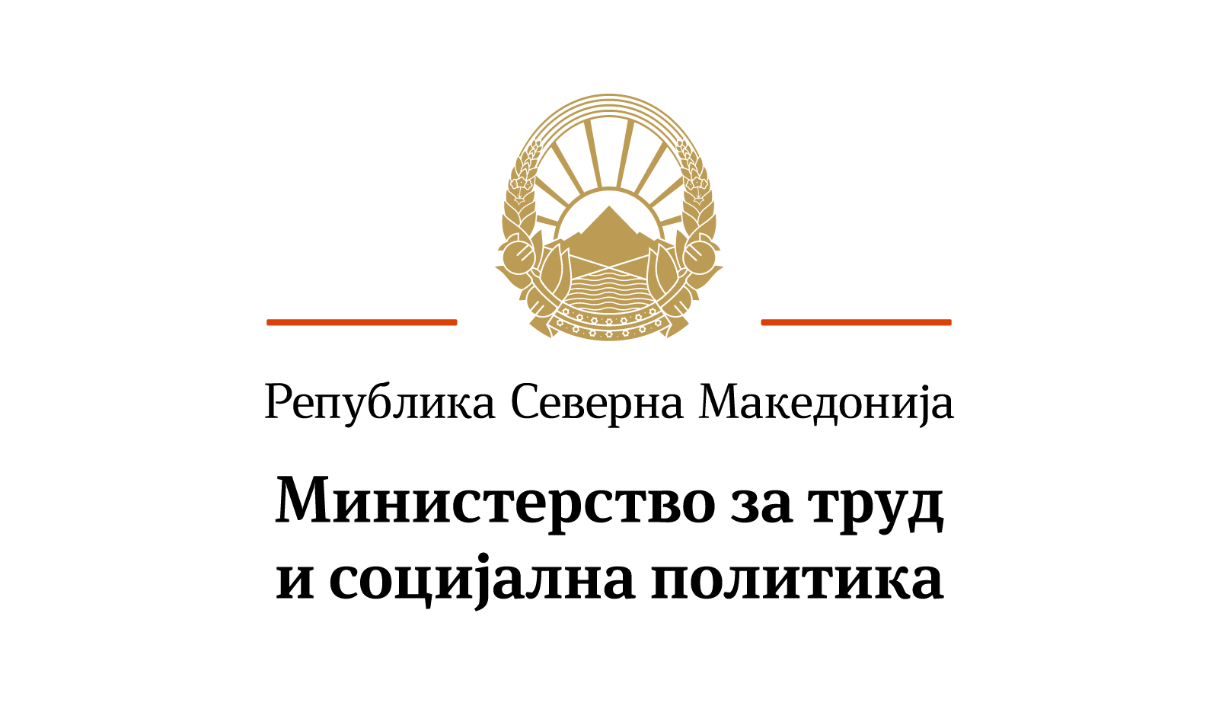


Форум за дискусија за интер-секциската дискриминација воведена со новиот
Закон за спречување и заштита од дискриминација
10 април 2019 година
Хотел Арка, Скопје

10:00 - 10:10 Воведни излагања
Ѓултен Мустафова, Раководителка на одделот за еднакви можности во Министерството за труд и социјална политика

10:10 - 10:40 Преглед на Закон за спречување и заштита од дискриминација обврската и новелата воведена за интер-секциската дискриминација
Ѓултен Мустафова, Раководителка на одделот за еднакви можности во Министерството за труд и социјална политика

Отворена дискусија

10:40 - 11:00 Кафе пауза

11:20 - 12:30 Работата на граѓанскиот сектор во идентификување на случаи на интер-секциската дискриминација – предизвици и можности
Игор Јадровски, програмски офицер во Хелсиншкиот комитет за човекови права

Отворена дискусија

12:00 - 12:30 Заклучоци

12:30 - 13:30 Закуска

Модераторкa: Жанета Попоска, Национален офицер за владеење на правото, Мисија на ОБСЕ во Скопје

